第1章 开发环境的搭建和调试仿真
本章介绍了如何搭建STC32G12K128的集成开发环境，主要内容包括:c251开发环境搭建，使用c251开发环境的C语言程序开发流程，使用STC-USB Link1的调试仿真的步骤。

1.1 开发环境的搭建
STC32G12K128采用c251内核版本keil集成开发环境进行程序设计开发，本节将对如何搭建开发环境进行详细的说明。

c251开发环境的搭建
由于c251内核版本的keil的编辑器版本要旧于c51以及MDK的keil的编辑器版本，因此在安装c251内核版本的keil前需要读者将c51或者MDK内核版本的keil卸载，以免在安装后的使用过程中产生问题。
（1）访问https://www.keil.com/download/product/
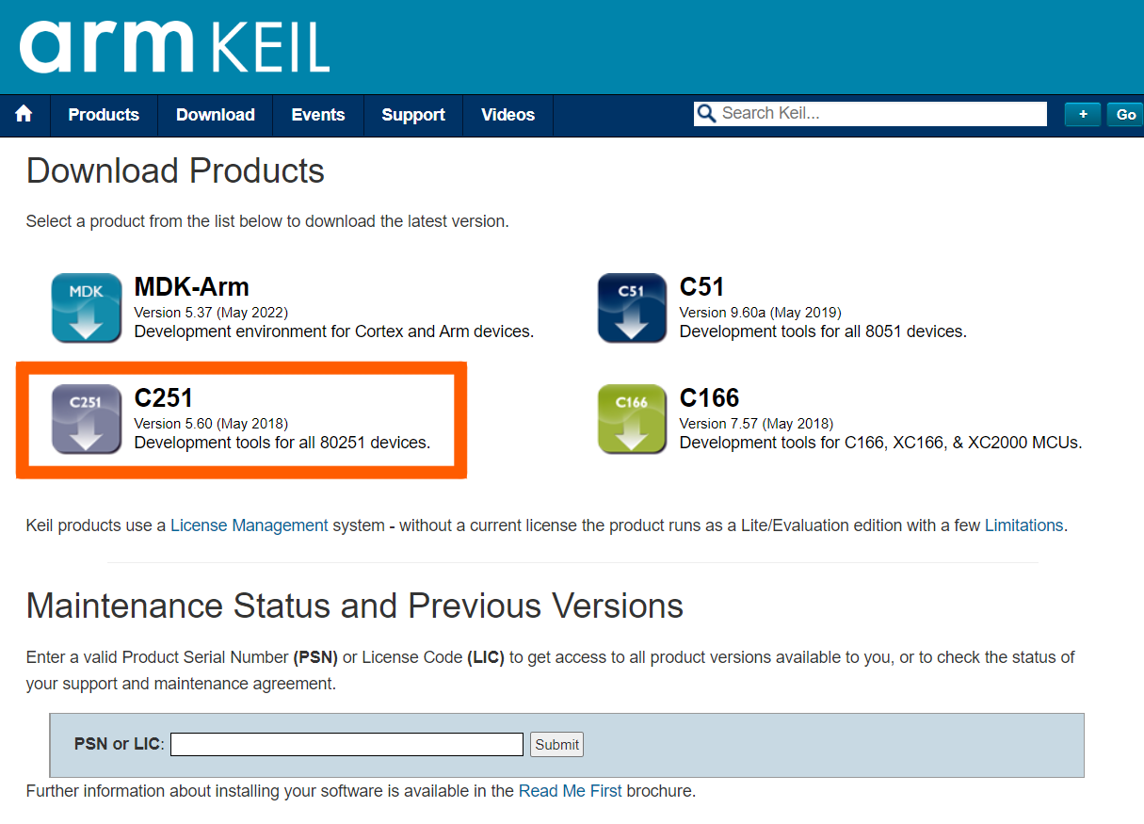
图1-1 keil各个内核版本的下载界面
（2）选择c251内核版本进入，填写好相关信息后下载最新的c251v560版本
（3）若对c251开发环境版本有要求，则访问https://www.keil.com/update/c251.asp以下载对应版本。
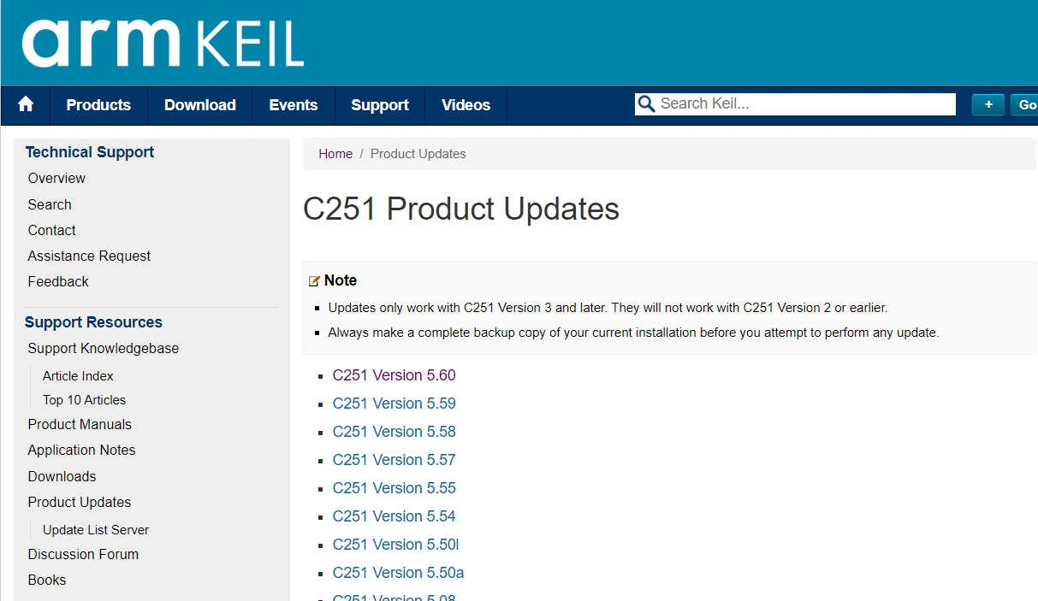
图1-2 keil-c251内核版本的历史版本

（4）双击打开c251v560.EXE，按照如下步骤完成安装
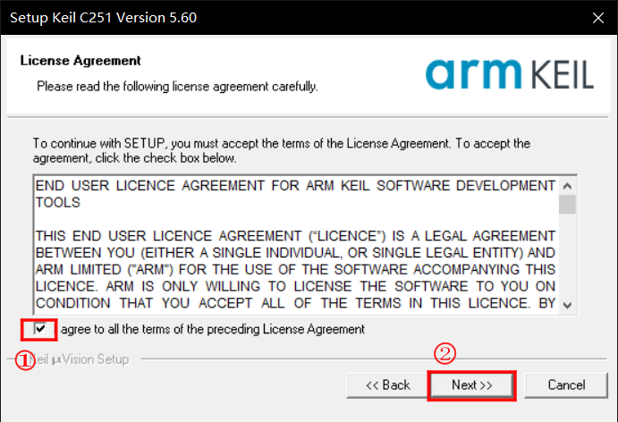
图1-3 选择同意协议内容，点击Next继续
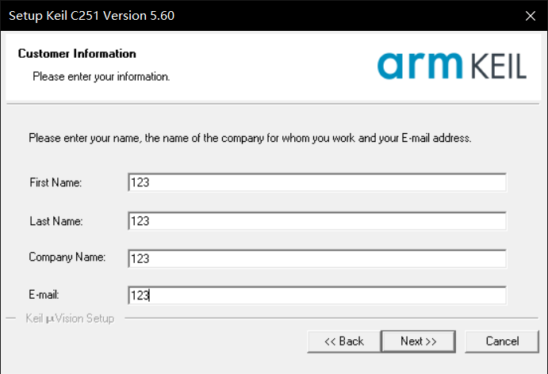
图1-4 填写使用人信息，点击Next继续等待安装完成
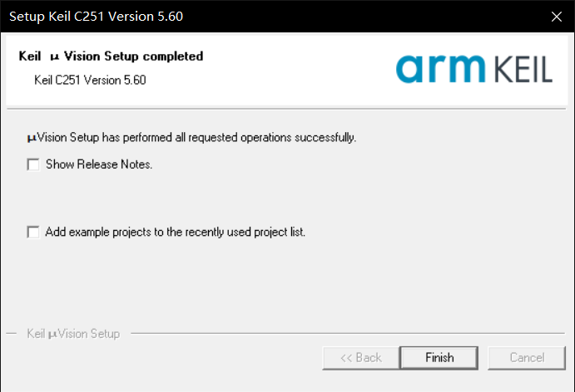
图1-5 安装完成后将自己不需要的信息取消对勾，单击Finish完成安装

（5）初次安装keil许可证处于未激活状态，仅支持64k大小的程序编译。打开keil uVision，找到右上角的File选项并点击，找到License Management，点击打开许可证管理界面，在该界面内可以输入我们的许可证序列号以激活keil集成开发环境的使用权限（无许可证可自行搜索破解方式）。
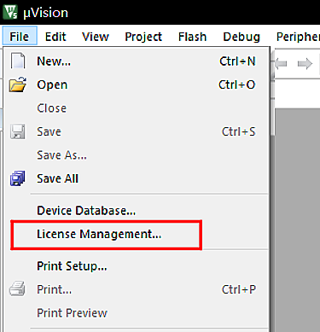
图1-6 打开许可证管理界面
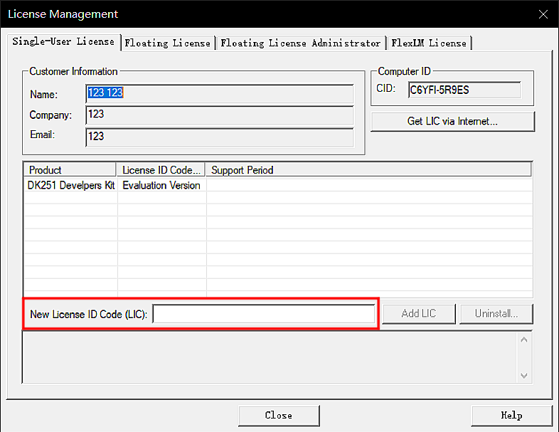
图1-7 可在New License Code（LIC）中添加许可证序列号

（6）添加型号头文件：访问STC官网https://www.stcai.com/syx ,选择工具软件，选择最新的STC-ISP完整版工具进行下载,如图1-8所示：
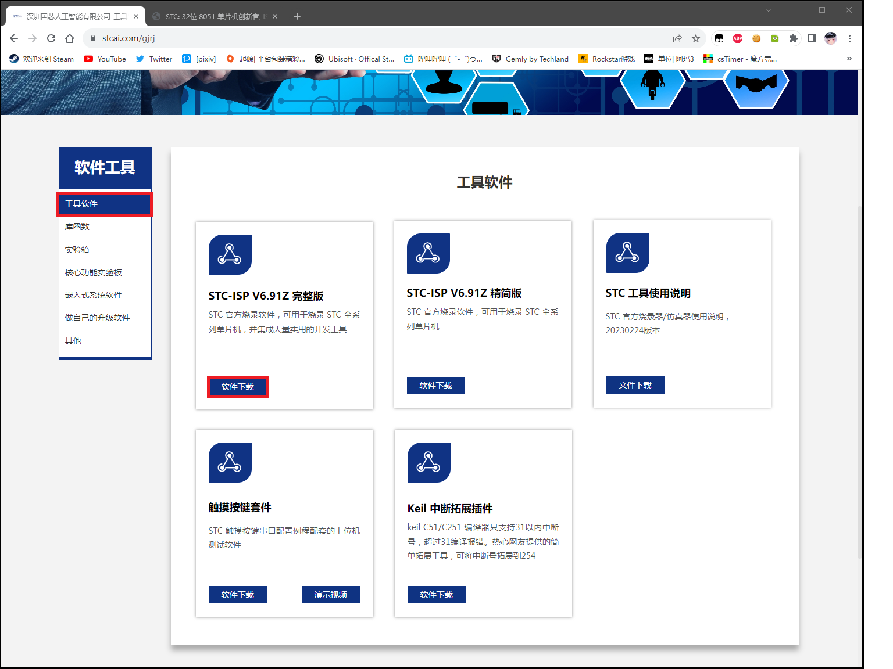
图1-8 STC软件工具页面
（7）打开stc-isp-v6.91Z.exe，点击“keil仿真设置”，点击“添加型号和头文件到keil中”，
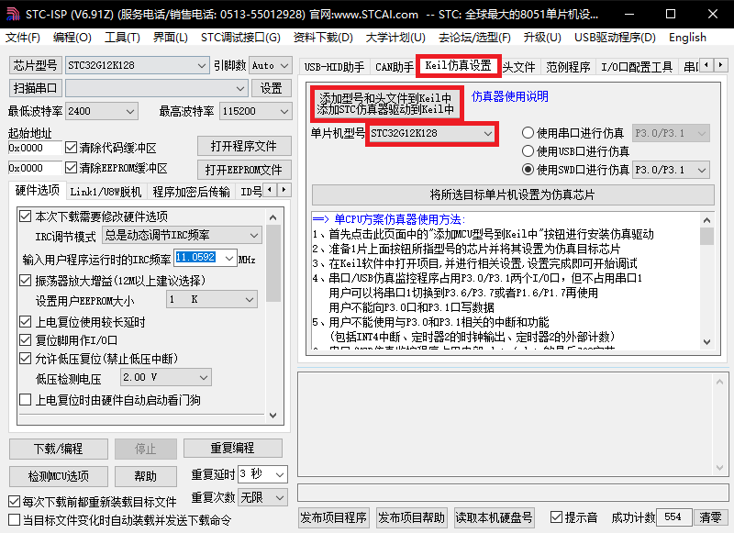
图1-9 添加型号和头文件

（8）在弹出的界面中寻找才Keil的安装路径，选中Keil_v5文件夹，单击确定完成将芯片的型号以及头文件添加到keil环境。
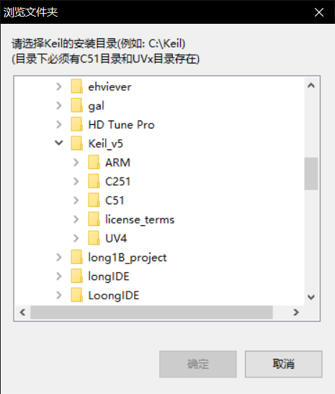
图1-10 找到keil的安装路径（文件夹Keil_v5）

（9）为了检查型号和头文件是否添加成功，打开keil uVision，点击Project，点击New uVision Project ，键入文件名保存进入选择芯片型号界面，若芯片型号中存在STC MCU Database则型号和头文件添加成功。至此，STC32G12K128芯片的开发环境完成搭建。
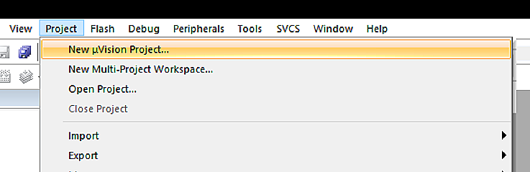
图1-11 新建工程以检查检查型号和头文件是否添加成功
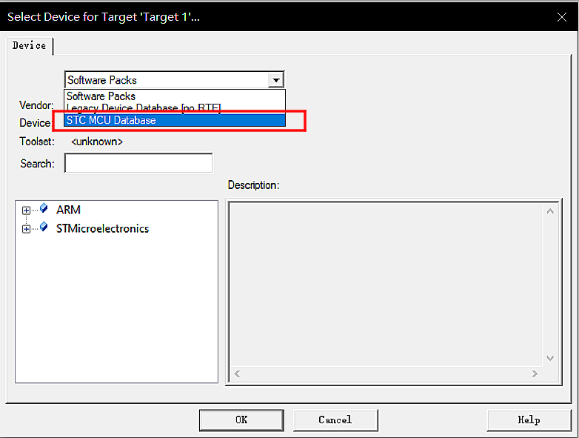
图1-12 在选设备型号的界面中存在STC MCU Database

keil多个开发环境共存的方法（可选）
此小节可选，若读者需要同时使用c51、c251以及MDK内核版本的keil集成开发环境进行程序开发，可使用如下方式进行开发环境的搭建：
- 正常安装好c251内核版本的keil
- 在https://www.keil.com/download/product/下载好其他内核版本的keil
（3）安装c51内核版本的keil，安装方式按照如图所示的设定，将安装路径设置为与c251安装路径相同，其余步骤同c251版本的安装。
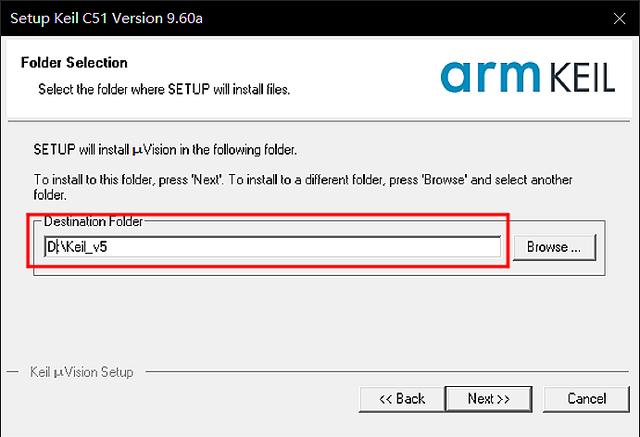
图1-13 安装路径与c251的安装路径相同

（4）安装MDK内核版本的keil，安装方式按照如图所示的设定，将安装路径设置为与c251安装路径相同，为了便于管理可将Pack放入keil的安装路径下
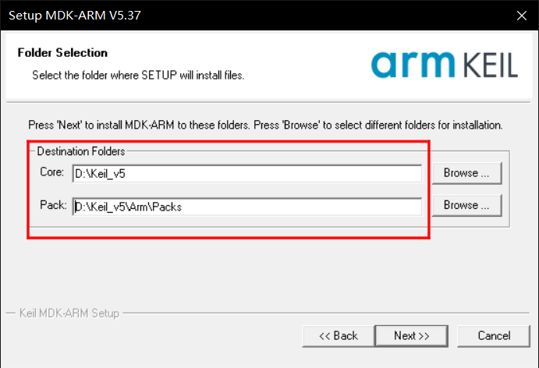
图1-14 安装路径与c251的安装路径相同，pack包路径如图所示

（5）与c251版本许可证激活步骤相同，将对应内核版本的许可证输入，以激活对应内核版本keil的使用权限。
特别注意：由于编辑器版本从旧到新为c251，c51，MDK。因此安装顺序一定要是c251，c51，MDK。否则在使用过程中会出现问题。

创建下载工程以及调试流程
本节将详细介绍使用keil对STC32G12K128进行工程创建、编译生成hex文件下载到实验箱，以及调试仿真的详细流程。

1.2.1工程创建下载
- 打开keil uVision，单击Project，选择New uVision Project
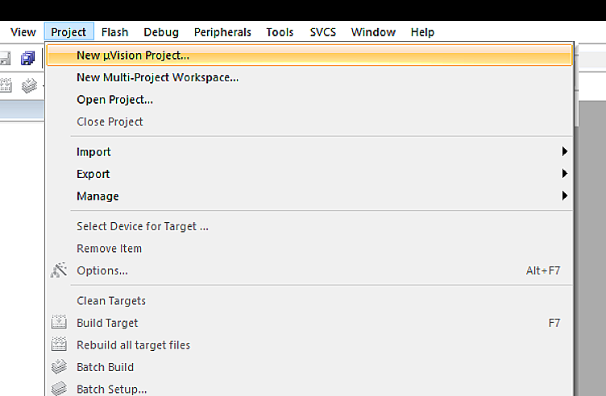
图1- 15 keil中的窗口

（2）选择工程存放的工程文件夹，并在文件名处输入demo，保存类型默认为“.uvproj”，单击保存。如图1-16为保存工程界面。
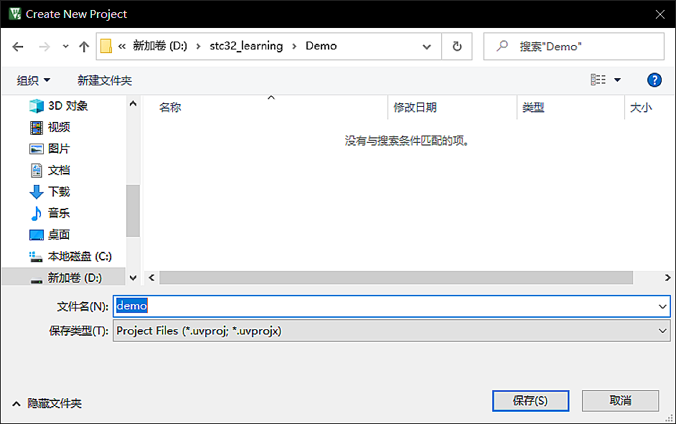
图1-16 保存工程界面

（3）保存后弹出选择设备窗口，如图1-17所示，选择STC MCU Database，然后再芯片库中找到STC32G12K128 Series并选中。
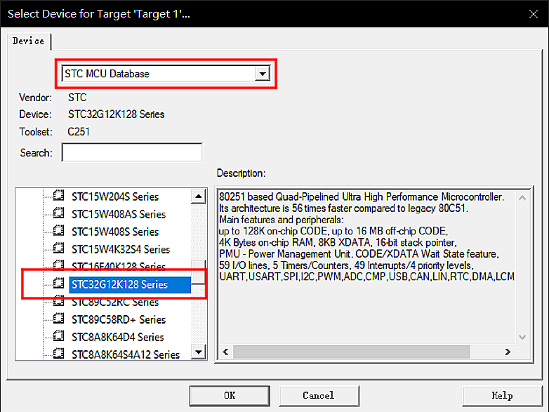
图1-18 设备选择窗口

（4）至此一个新的STC32G的工程文件已被创立，接下来需要再工程文件中添加源代码文本文件，可以在Source Group 1中直接添加现有的STC32G的源代码文本文件，也可以按如下步骤新建一个源代码文本文件，并添加进工程中。
（5）如图1- 19单击File，选择New…，这样就新建了一个文本文件。
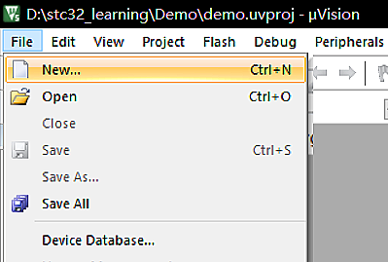
图1-19 新建文本文件的界面

（6）在文本文件中输入如图1-20简单的演示代码，按下Ctrl+S保存
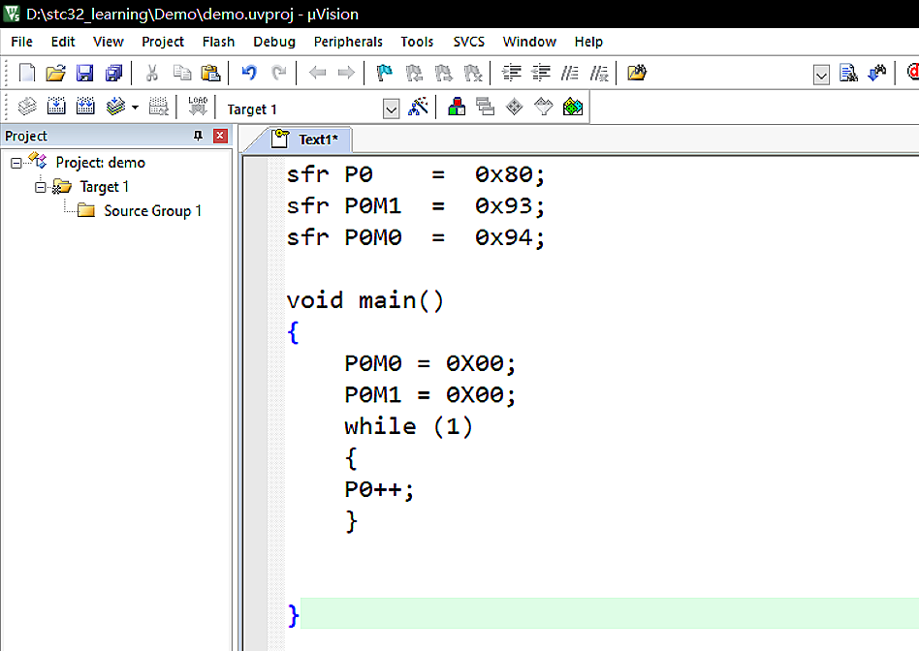
图1-20 演示代码的内容

（7）在弹出的保存窗口中，我们保存的路径设置在工程的路径下，将文件名命名为main.c，单击保存即可保存为源代码文本文件。（注意C语言的编程要带“.c”后缀，汇编语言的编程则为“.asm”文件）
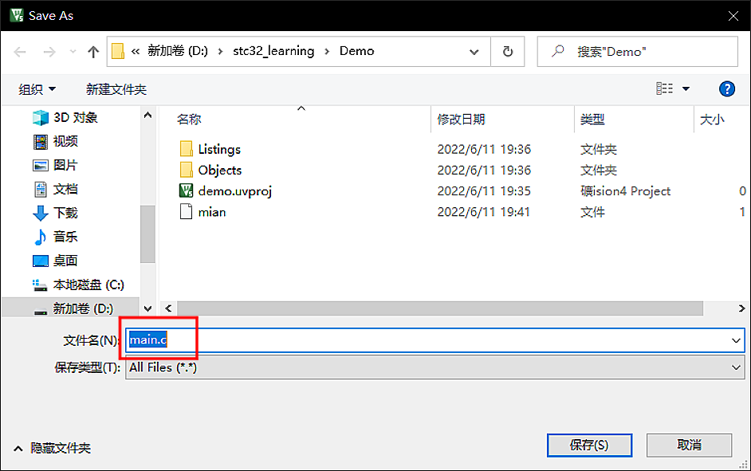
图1-21 保存文件页面

（8）接下来便是将保存好的源代码文本文件添加进工程内，右键点击Source Group1,选择Add Existing Files to Group ’Source Group’…，
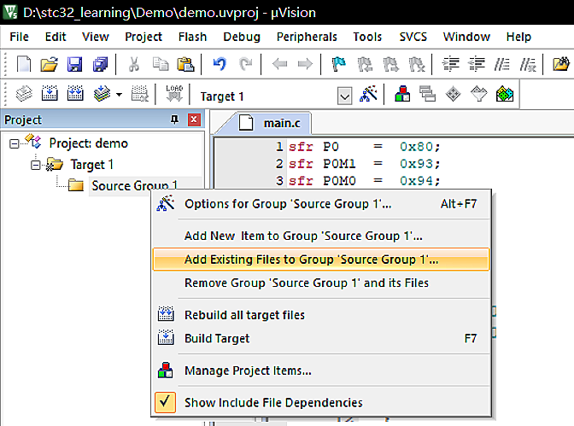
图1-22 添加源代码文本文件演示图

（9）找到工程文件路径，选择刚创立的main.c源代码文本文件，单击Add添加
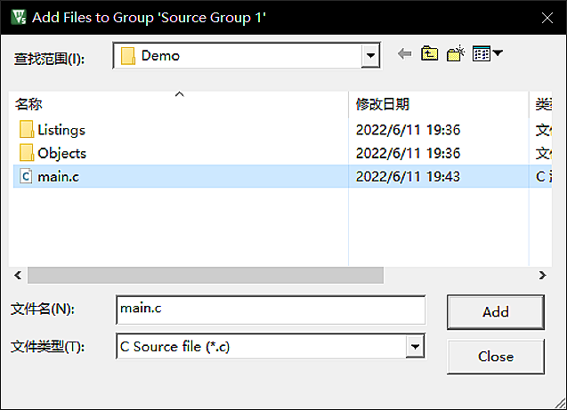
图1- 23 添加源代码文本文件窗口

（10）关闭Add Files to Group ‘Source Group1’窗口，我们可以在Project窗口中看到main.c被成功添加到Source Group 1内。
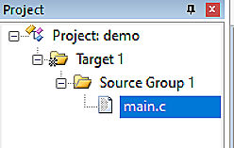
图1-24 Project信息栏在添加源代码文件后的显示界面

（11）为了能够生成在实验箱上下载的文件，还需进行如下设置，选择Project->Options for Target ‘Target 1’…。
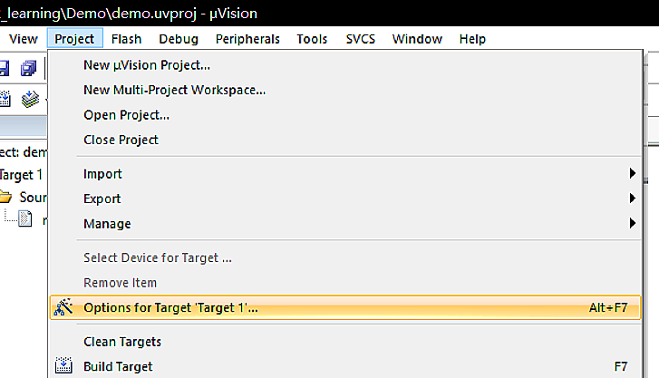
图1-25 设置编译成功生成可执行文件

（12）在弹出的窗口中选择“Output”这一栏，勾选“Create HEX File”项，勾选后在编译通过时，编译器会在工程文件夹下的Obejcts目录下创建后缀为“.hex”的文件，该文件为可执行文件，单击“OK”选项关闭Options for Target ’Target 1’窗口
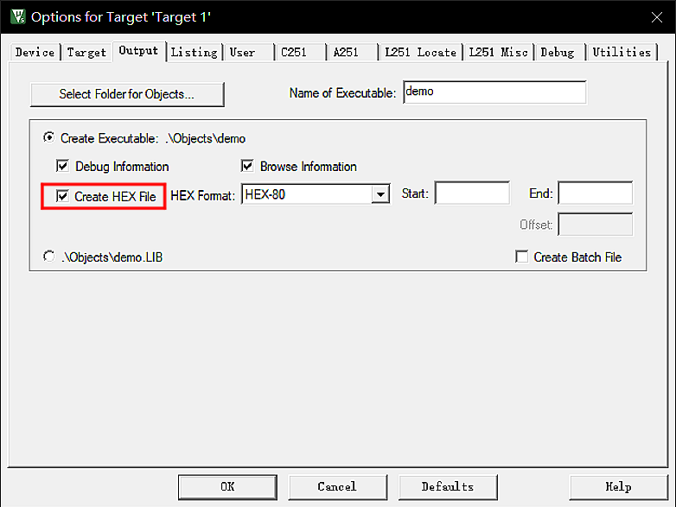
图1-26 勾选Create HEX File

（14）单击project，选择Build Target，将工程文件编译。
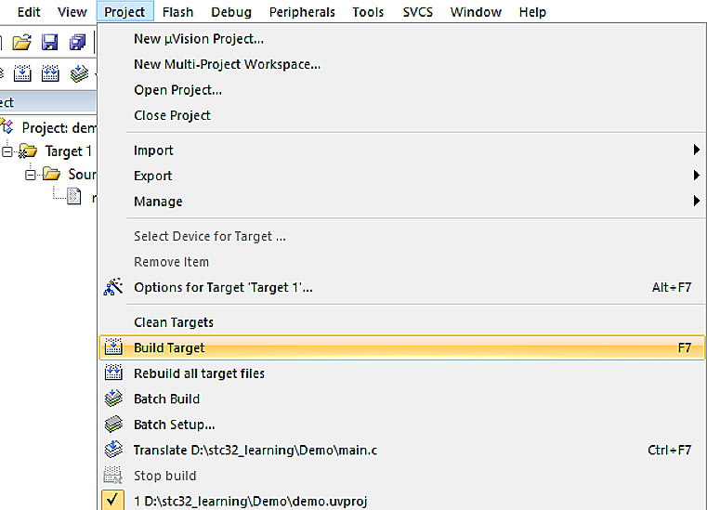
图1-27 选择编译工程

（15）在Build Ouput窗口中显示如图1- 28所示的信息，若显示无错误，且有编译耗时信息则编译成功，且编译生成的.hex文件的路径可以在Build Ouput窗口显示的信息中找到。
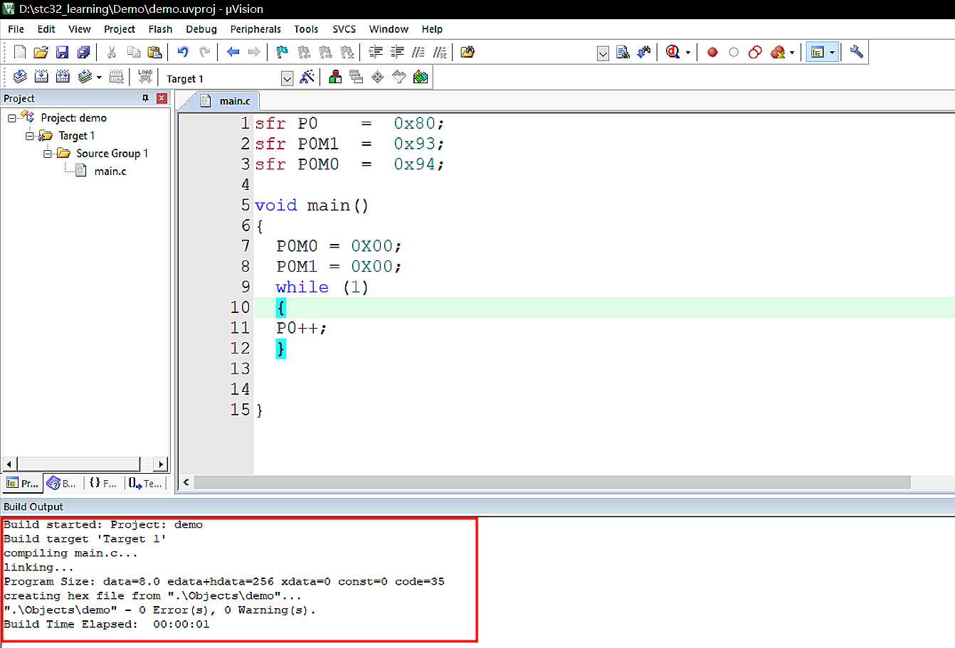
图1-28 Build Ouput窗口中显示编译过程及结果信息

（16）打开stc-isp-v6.91Z.exe软件，选择“程序文件”这一栏，芯片一栏选择“STC32G12K128”单击“打开程序文件”
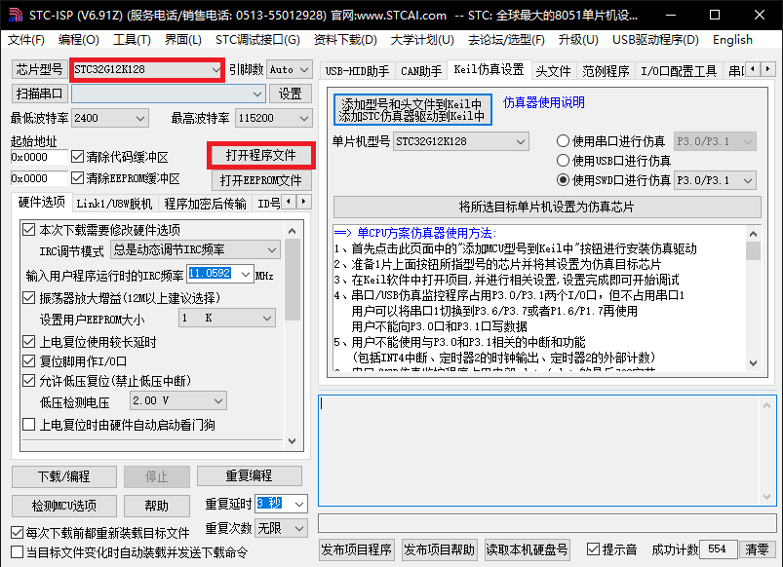
图1-29 打开程序文件操作

（17）在我们的工程文件夹下找到Objects文件夹，打开便可以找到编译所生成的“.hex”文件，选定该文件并打开
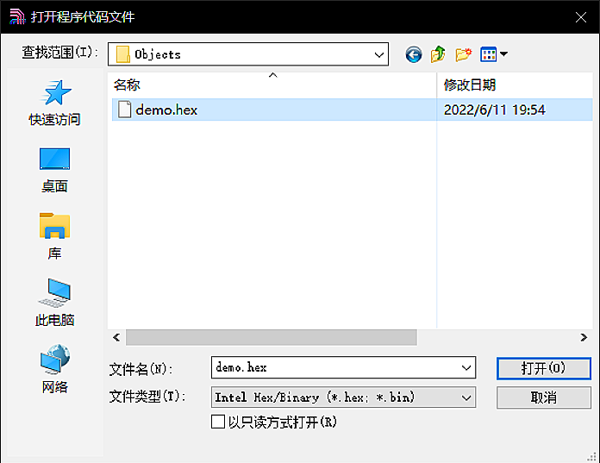
图1-30 选定demo.hex并打开

（18）成功代开文件后的界面如图1-31，选择“输入用户程序运行的IRC频率”为“11.0592MHz”。
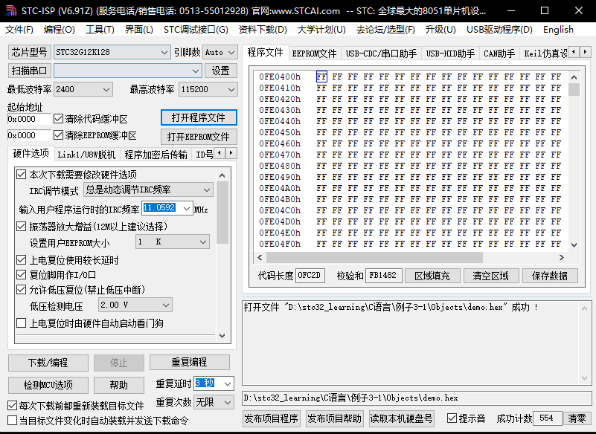
图1-31 成功打开文件后的界面

（19）用USB线连接实验箱与PC，如图1-为连接图示：
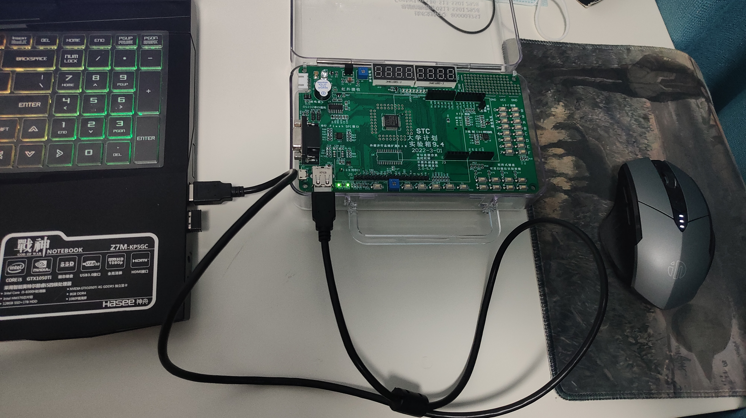
图1-32 实验箱与PC的连接图示

（20）找到实验箱上的INT0以及ON/OFF按键，同时按下，保持一段时间，按顺序先松开ON/OFF按键，然后松开INT0按键，若stc-isp软件成功识别到实验箱，则会显示如图1-34所示的信息
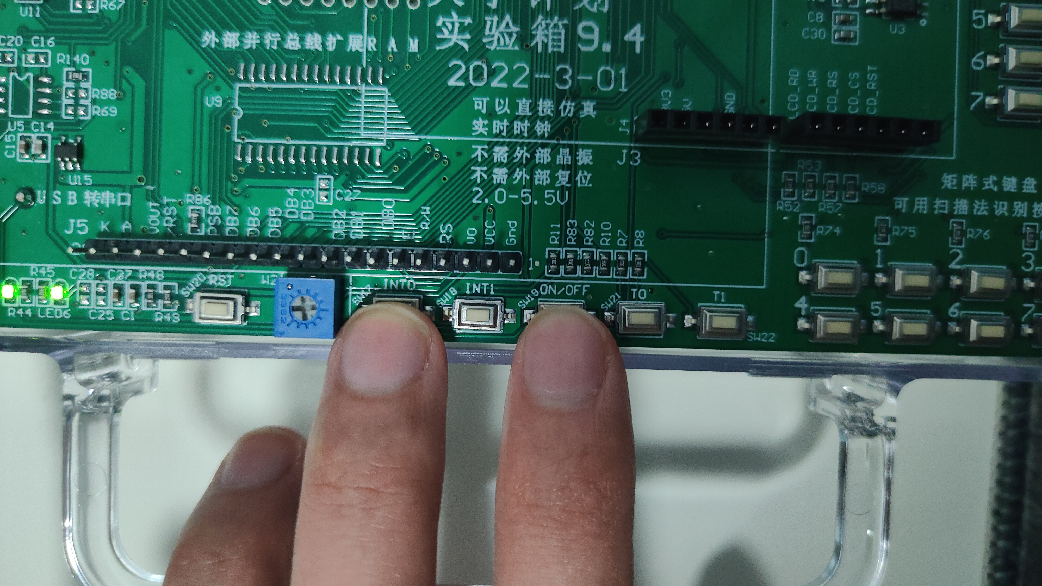
图1-33 按键位置图
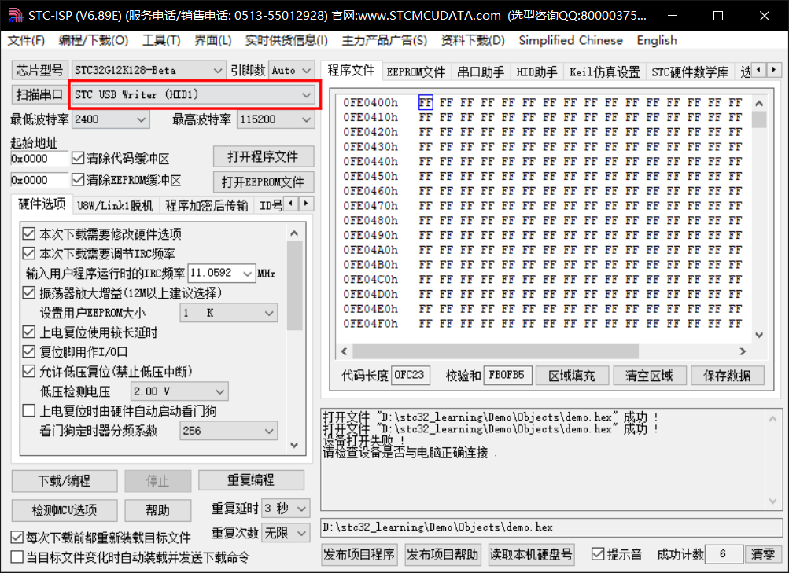
图1-34 扫描串口信息栏显示STC USB Writer（HID1）则成功识别实验箱

（21）点击“下载/编程”，若程序下载成功如图1- 35右边的红框将显示“操作成功的信息”。
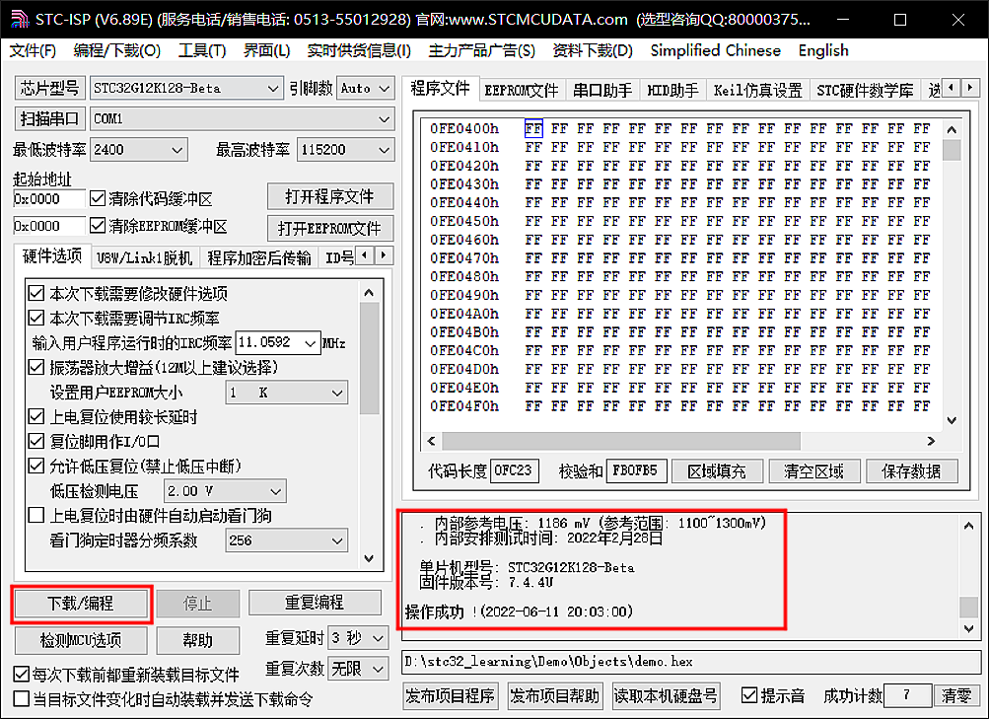
图1-35 程序下载操作成功显示界面

1.2.2 调试仿真(需要修改)
承接1.2.1节的内容，首先断开实验箱与PC的USB连接，按图1-36将STC-USB Link1、实验箱以及PC连接好。
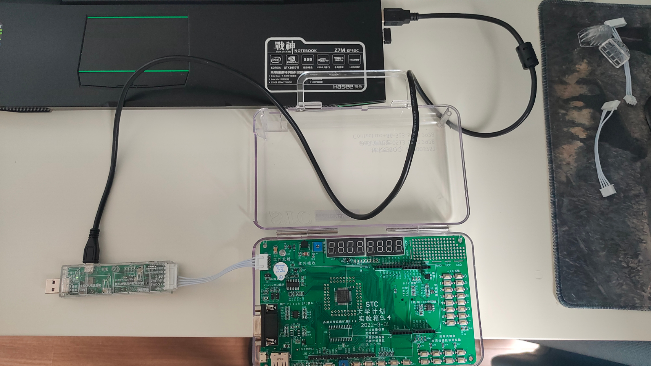
图1-36 实验箱、STC-USB Link1以及PC的连接方式

（1）打开stc-isp软件，程序自动识别STC-USB Link1并于“扫描串口”显示该信息，选择“Keil仿真设置”这一栏，单片机型号一栏选择“STC32G12K128-Beta”单击“打开程序文件”，选择“使用SWD”，IRC频率选择“11.0592MHz”（频率要保持于程序下载时的IRC频率一致，以保证达到真实的运行效果），点击“将所选目标单片机设置为仿真芯片”，等待设置完成。成功设置后按下ON/OFF按键从而重新上电，然后再经行之后的仿真步骤。
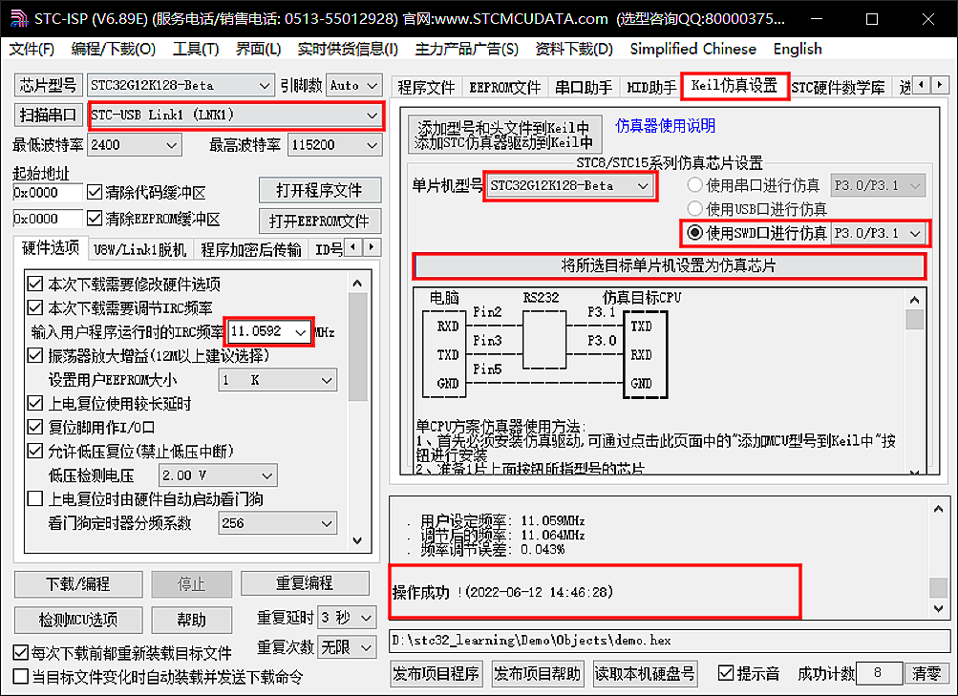
图1-37 若成功设置为仿真芯片，在右下红框显示操作成功信息
（2）打开keil5，打开1.2.1节中所创建的demo.uvproj工程文件，选择“Project”中的“Options for Target ‘Target 1’…”按照图示进行设置
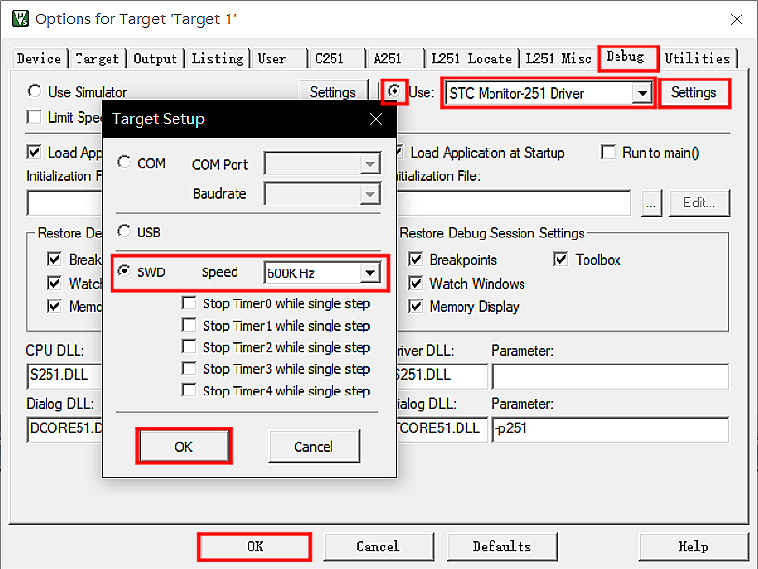
图1-38 Debug界面设置
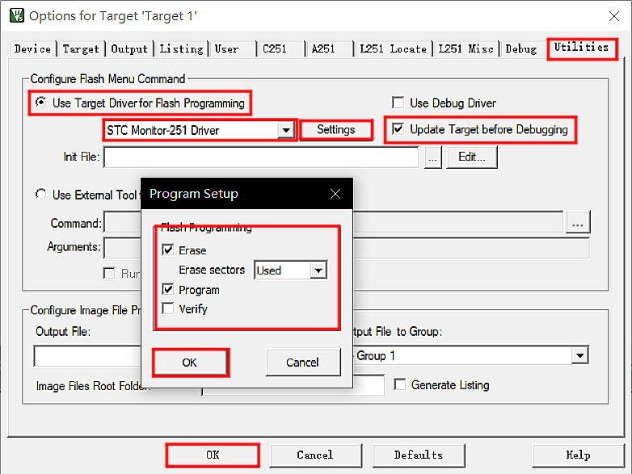
图1-39 Utilities界面设置

（3）设置好以上界面，回到主页面，按图1-40，先将程序重新编译，然后启动调试仿真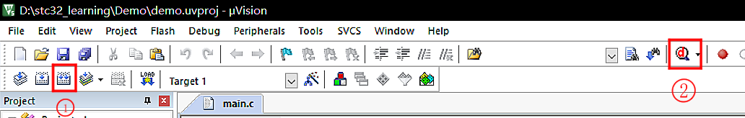
图1-40 先重新编译，后进入仿真调试
（4）如果硬件连接正确，将进入调试界面，可以在Command窗口看到当前仿真的驱动版本和当前仿真监控代码固件版本号。仿真调试中可以执行复位、全速运行、单步运行等调试操作。
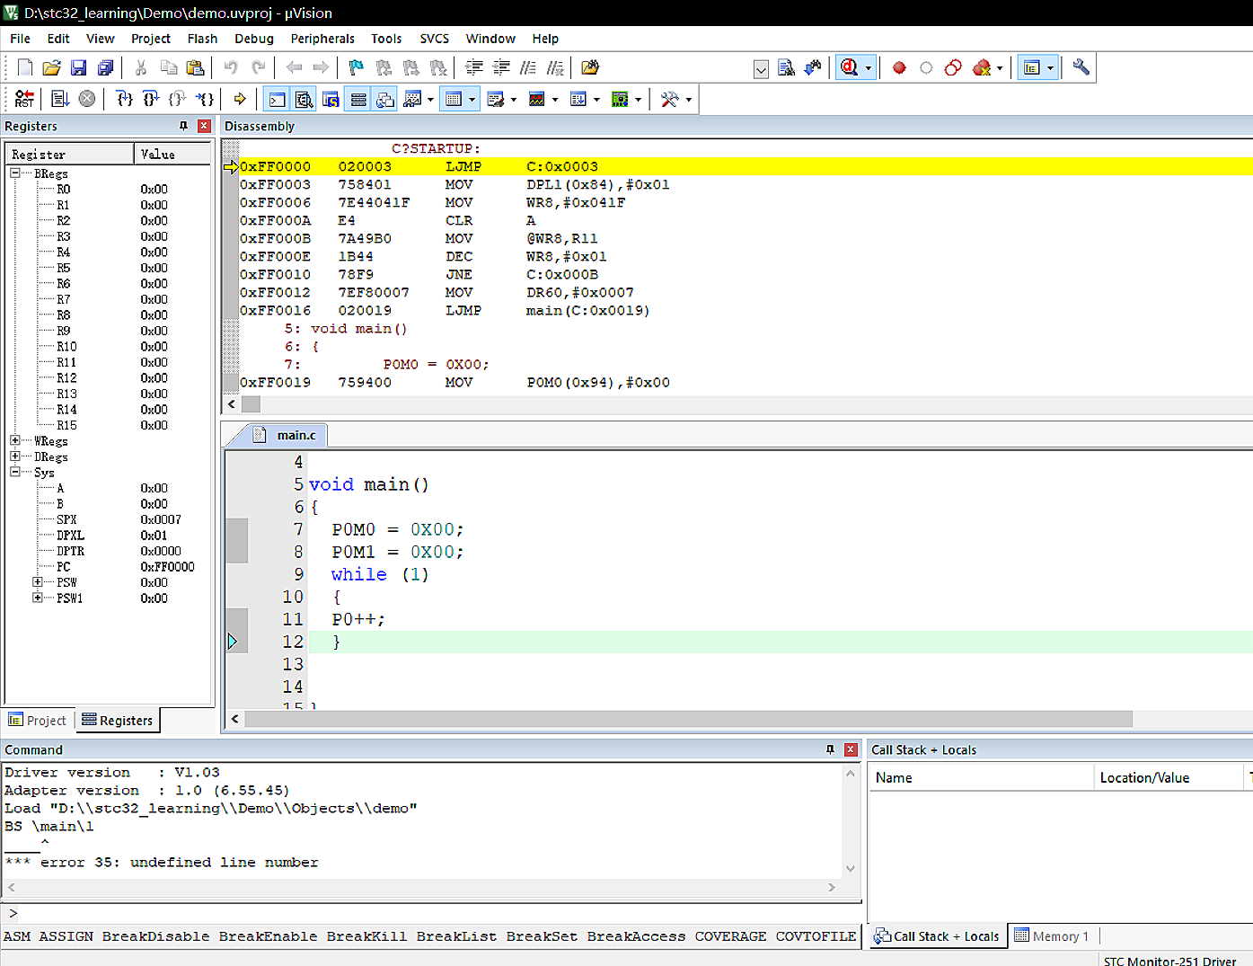
图1-40 进入调试后的界面展示

